LAMPIRAN 32
RIWAYAT HIDUP

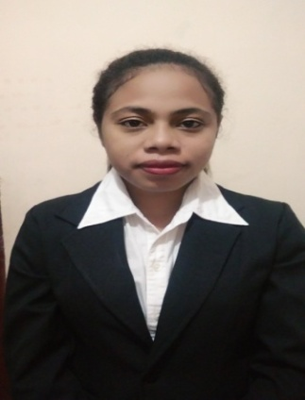
TRIFENA LOLONG PEHAN. Dilahirkan di Kolilanang pada tanggal 28 April 1993. Anak pertama dari 4 (empat) bersaudara dari pasangan Karolus Kia Udan dan Yohana Kenuka Asan. Peneliti mulai menempuh pendidikan di SDK Kolilanang pada tahun 1999 dan tamat pada tahun 2006. Kemudian peneliti melanjutkan pendidikan di SMPK Phaladhya dan tamat pada tahun 2009. Ditahun yang sama peneliti kembali melanjutkan pendidikan di SMA Negeri 1
Adonara Timur dan tamat pada tahun 2012 Setelah itu peneliti melanjutkan pendidikan ke perguruan tinggi di Universitas Negeri Makassar, Fakultas Ilmu Pendidikan dengan program studi Pendidikan Guru Sekolah Dasar sejak tahun 2012 dan saat ini sedang menyelesaikan tugas akhir untuk memperoleh gelar sarjana pendidikan (S.Pd).

